**ГБПОУ «Трубчевский политехнический техникум»**

**Темы для самостоятельной работы обучающихся группы 1218**

**по дисциплине Стандартизация, метрология и сертификация.**

**Уважаемые обучающиеся, после выполнения заданий отправляйте фото**

**конспектов, либо скриншоты выполненных заданий на электронную**

**почту** svetasheunova@yandex.ru **или WhatsApp 89307297024**

**Преподаватель Шейнова С.Ф.**

|  |  |  |
| --- | --- | --- |
| **№п.п** | **Тема** | **Задание** |
| **1.** | Общие принципы взаимозаменяемости цилиндрической резьбы | Выполнить конспект на тему: Общие принципы взаимозаменяемости цилиндрической резьбы |
|  | Система допусков для цилиндрических зубчатых передач | Выполнить конспект на тему: Система допусков для цилиндрических зубчатых передач |
|  | Взаимозаменяемость шпоночных и шлицевых соединений | Выполнить конспект на тему: Взаимозаменяемость шпоночных и шлицевых соединений  **Тест: Взаимозаменяемость различных соединений**  1. Резьба, нарезанная на наружной цилиндрической поверхности называется  а) болт б) гайка  2. Выберите единицу измерения угла в машиностроении  а) радиан б) градус  3. Резьбовые соединения по назначению делятся на:  а) метрические и дюймовые  б) кинематические и крепежные  в) крепежные, кинематические и трубные  4. Основными параметрами конуса являются:  а) диаметры конуса - D,d; угол конуса - α; длина - L; конусность - C  б) диаметры конуса - D,d; длина - L; конусность - C  в) диаметры конуса - D,d; угол конуса - α; конусность - C  5. Что называется допуском угла?  а) Разность между предельными размерами угла  б) Разность между наибольшим и наименьшим предельными размерами угла  в) Разность угловых размеров  6. Для взаимозаменяемости резьбовых соединений решающими параметрами являются:  а) профиль резьбы  б) шаг резьбы  в) средний диаметр, шаг и половина угла профиля  7. Какое из определений соответствует понятию шага резьбы?  а) расстояние между вершинами  б) расстояние между впадинами  в) расстояние между соседними одноименными боковыми сторонами профиля  8. Укажите резьбы, которые применяют для подвижных соединений  а) трапецеидальные и упорные  б) метрические и дюймовые  в) трапецеидальные и дюймовые  9. В чем отличие метрической и дюймовой резьб?  а) шаг резьбы б) угол профиля в) профиль резьбы г) расположение резьбы  11. Зубчатые колеса и передачи классифицируют по следующим признакам:  а) по виду поверхности  б) по направлению зубцов  в) по профилю зубцов  г) по направлению осей вращения  д) по всем перечисленным параметрам  12. Установите соответствие описания обозначению резьбы.  Болт, метрическая резьба, наружный диаметр 24мм, шаг крупный 3 мм, степень  точности -6, основное отклонение g  а) М24×2 – 6g б) M24-6g в) M24 ×2 – 6H г) M24 LH-6g  13. Из предложенного перечня выберите инструмент для косвенного измерения угла конуса  а) угломер б) калибры в) синусная линейка г) уровень  14. Определите правильную строку  а) Нормы контакта определяют величину составляющих полной погрешности  угла поворота зубчатого колеса  б) Нормы контакта определяют полноту прилегания боковых поверхностей  сопряженных зубьев колес в передаче  в) Нормы контакта определяют величину полной погрешности угла поворота  зубчатого колеса  г) Все перечисленные требования определяют нормы контакта зубьев колес в передаче |

**Лекции**

**Тема: Общие принципы взаимозаменяемости цилиндрической резьбы**

**Классификация резьб и эксплуатационные требования**

**к резьбовым соединениям**

    Резьбовые соединения широко распространены в машиностроении (в большинстве современных машин свыше 60% всех деталей имеют резьбу).

    Резьбы классифицируются:

1) по профилю винтовой поверхности (т.е. по контуру осевого сечения) – на треугольные, трапецеидальные, пилообразные (упорные), круглые и др.;

2) по форме поверхности, на которой образована резьба, − на цилиндрические и конические, наружные и внутренние;

3) по направлению винтового движения резьбового контура – на правые и левые;

4) по числу заходов – на одно- и многозаходные.

*По эксплуатационному назначению* различают резьбы общего применения и специальные, предназначенные для соединения одного типа деталей определенного механизма.

К первой группе относятся резьбы:

а) *крепежные* – метрическая, дюймовая, применяемые для разъемного соединения деталей машин, главное требование к которым − обеспечить точность соединений и сохранить плотность (нераскрытие) стыка в процессе эксплуатации;

б) *кинематические* – трапецеидальная и прямоугольная, применяемые для ходовых винтов столов измерительных приборов и т.п., главное требование к которым – обеспечить точность перемещения при наименьшем трении. Для точных микрометрических пар применяют метрическую резьбу повышенной точности;

в) *трубные и арматурные* – применяемые для трубопроводов и арматуры разнообразного назначения, главное требование к которым – обеспечить герметичность соединений.

Ко второй группе относятся, например, резьбы объективов микроскопов.

**Основные параметры цилиндрических резьб**

    На рисунке приведен профиль метрической резьбы ISO с https://konspekta.net/studopedianet/baza1/999492898375.files/image003.gif.

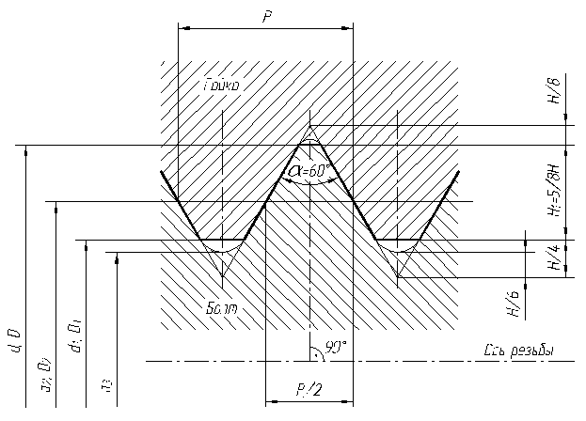

    Цилиндрическая резьба определяется профилем и следующими параметрами:

1. *Средний диаметр резьбы* https://konspekta.net/studopedianet/baza1/999492898375.files/image007.gif( https://konspekta.net/studopedianet/baza1/999492898375.files/image009.gif) – диаметр воображаемого, соосного с резьбой цилиндра, образующая которого пересекает профиль резьбы в точках, где ширина канавки равна половине номинального шага резьбы для однозаходной резьбы и половине номинального хода резьбы, поделенной на число заходов, для многозаходной резьбы. При отсутствии погрешностей резьбы образующая указанного цилиндра пересекает профиль резьбы в точках, где ширина выступов равна ширине канавки.

    Этому определению соответствует метод измерения https://konspekta.net/studopedianet/baza1/999492898375.files/image007.gif при помощи трех проволочек с предпочтительными диаметрами.

    2. *Наружный диаметр резьбы d* (*D*) – диаметр воображаемого цилиндра, описанного касательно к вершинам наружной резьбы или впадинам внутренней резьбы. Этот диаметр для большинства резьб принимают за номинальный диаметр.

    3. *Внутренний диаметр резьбы* https://konspekta.net/studopedianet/baza1/999492898375.files/image011.gif( https://konspekta.net/studopedianet/baza1/999492898375.files/image013.gif) – диаметр воображаемого цилиндра, вписанного касательно к впадинам наружной резьбы или вершинам внутренней резьбы.

    4. *Шаг резьбы Р* – расстояние между соседними одноименными боковыми сторонами профиля, измеренное в направлении, параллельном оси резьбы, на расстоянии, равном половине среднего диаметра от этой оси.

    Для многозаходной резьбы применяют термин «ход».

*Ход резьбы* https://konspekta.net/studopedianet/baza1/999492898375.files/image015.gif − величина относительного осевого перемещения винта (гайки) за один оборот, определяемая расстоянием между ближайшими одноименными боковыми сторонами профиля, принадлежащими одной и той же винтовой поверхности в направлении, параллельном оси резьбы

https://konspekta.net/studopedianet/baza1/999492898375.files/image017.gif,

где *n* – число заходов резьбы.

    5. *Угол профиля резьбы α* − угол между боковыми сторонами профиля в осевой плоскости.

*Половина угла профиля α*/2 − угол между боковой стороной профиля и перпендикуляром, опущенным из вершины профиля симметричной резьбы на ось резьбы. Измеряя половину угла профиля, можно установить не только величину *α*, но и перекос резьбы, происходящий от неточной установки инструмента или изделия.

6. *Высота исходного профиля H* − высота остроугольного профиля, полученного при продолжении боковых сторон профиля до их пересечения.

*Рабочая высота профиля* https://konspekta.net/studopedianet/baza1/999492898375.files/image019.gif − высота соприкосновения сторон профиля наружной и внутренней резьбы в направлении, перпендикулярном к оси резьбы.

7. *Длина свинчивания резьбы* (высота гайки) *l* – длина соприкосновения винтовых поверхностей наружной и внутренней резьбы в осевом направлении.

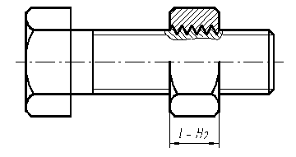

Профиль и номинальные размеры рассматриваемых параметров резьбы являются общими как для наружной (болта, шпильки, винта и др.), так и для внутренней резьбы (гайки, гнезда и др.).

Профиль ISO предусматривает срезы вершин резьбы, равные у гайки *H*/4 и у болта *H*/8.

Резьбовые соединения с профилем ISO отличаются повышенной прочностью по сравнению с резьбой, имеющей меньшие срезы.

Реальный профиль впадин наружной резьбы ни в одной точке не должен выходить за линию плоского среза на расстоянии *H*/4 от вершины исходного треугольника, а внутренней резьбы – за линию плоского среза на расстоянии *H*/8 от вершины исходного треугольника. Форма впадины наружной резьбы не регламентируется и может выполняться как плоскосрезанной, так и закругленной.

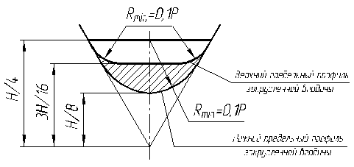

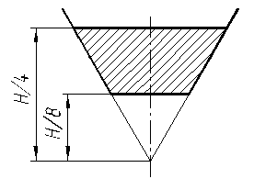

При плоскосрезанной форме впадины наружной резьбы реальный профиль впадины должен располагаться между линиями плоского среза на расстоянии *H*/4 и *H*/8 от вершины исходного треугольника и находится в заштрихованной зоне. При закругленной форме впадины резьбы, которая является предпочтительной, радиус кривизны ни в одной точке не должен быть менее 0,1*Р*.

Форма впадины наружной резьбы влияет на циклическую прочность болта. Наименьшую циклическую прочность имеют болты с плоской впадиной, наибольшую – с впадиной, очерченной радиусом https://konspekta.net/studopedianet/baza1/999492898375.files/image027.gif. Статическая прочность болтов с закругленной впадиной не намного выше, чем у болтов с плоским срезом впадины профиля.

Метрические резьбы бывают с крупным и мелким шагом. Установлено три ряда диаметров метрической резьбы, и каждый диаметр имеет крупный и мелкие шаги с тем, чтобы при выборе резьб первый ряд предпочитать второму. У резьбы с крупным шагом каждому наружному диаметру соответствует шаг, определяемый по зависимости

https://konspekta.net/studopedianet/baza1/999492898375.files/image029.gif.

    У резьбы с мелкими шагами одному и тому же наружному диаметру могут соответствовать разные шаги. Метрические резьбы с мелкими шагами применяют при соединении тонкостенных деталей, ограниченной длине свинчивания и т.д.

**Общие принципы обеспечения взаимозаменяемости**

**Цилиндрических резьб**

*1. Предельные контуры резьбы*

На длине свинчивания резьбовых деталей расположено несколько витков резьбы, образующих резьбовой контур.

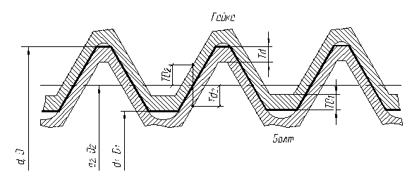

Толстой линией показан номинальный контур резьбы со скользящей посадкой, определяющий наибольший предельный контур резьбы болта и наименьший – гайки. Он является контуром максимума материала на обработку. От номинального контура в направлении, перпендикулярном оси резьбы, отсчитывают отклонения и располагают в сторону оси поля допусков диаметров наружной резьбы (болта), в противоположную сторону – поля допусков диаметров внутренней резьбы (гайки), определяющие наименьший предельный контур болта и наибольший – гайки.

При изготовлении резьбовых деталей неизбежны погрешности профиля резьбы и ее размеров, которые могут нарушить свинчиваемость и ухудшить качество соединений. Для обеспечения свинчиваемости и качества соединений действительные контуры свинчиваемых деталей, определяемые действительными значениями диаметров, угла и шага резьбы, не должны выходить за предельные контуры на всей длине свинчивания. Соблюдение номинального контура лучше всего проверяется проходными резьбовыми калибрами (они должны свинчиваться с проверяемой резьбой). Наименьший предельный контур болта ( https://konspekta.net/studopedianet/baza1/999492898375.files/image033.gif и https://konspekta.net/studopedianet/baza1/999492898375.files/image035.gif) и наибольший гайки ( https://konspekta.net/studopedianet/baza1/999492898375.files/image037.gifи https://konspekta.net/studopedianet/baza1/999492898375.files/image039.gif) контролируют непроходными резьбовыми калибрами (они не должны свинчиваться или проходить) или определяют эти диаметры с помощью универсальных измерительных средств.

2. *Погрешности шага и угла профиля резьбы и их диаметральная компенсация*

У всех цилиндрических резьб с прямолинейными боковыми сторонами профиля погрешности шага и угла профиля могут быть скомпенсированы соответствующим изменением среднего диаметра резьбы.

*Погрешностью шага резьбы ΔP* называется разность между действительным и номинальным расстоянием в осевом направлении между двумя средними точками любых одноименных боковых сторон профиля в пределах длины свинчивания или заданной длины. Погрешность шага складывается из прогрессивных погрешностей шага https://konspekta.net/studopedianet/baza1/999492898375.files/image041.gif, возрастающих пропорционально количеству витков резьбы на длине свинчивания *l*, периодических, изменяющихся по периодическому закону, и местных, не зависящих от количества витков резьбы на длине свинчивания.

Свинчивание резьбовых деталей, имеющих погрешность шага резьбы, возможно только при наличии разности https://konspekta.net/studopedianet/baza1/999492898375.files/image043.gif их средних диаметров, полученной за счет уменьшения среднего диаметра резьбы болта или увеличения среднего диаметра резьбы гайки.

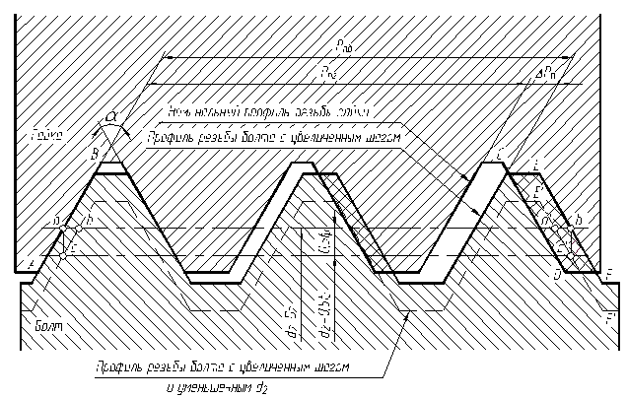

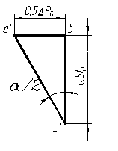

Предположим, что гайка не имеет погрешностей шага, а болт имеет погрешность шага https://konspekta.net/studopedianet/baza1/999492898375.files/image041.gif, накопленную на длине свинчивания *l*:

https://konspekta.net/studopedianet/baza1/999492898375.files/image049.gif = Pnб - nP,

где https://konspekta.net/studopedianet/baza1/999492898375.files/image051.gif − это действительная длина *n* шагов резьбы болта; Pnг https://konspekta.net/studopedianet/baza1/999492898375.files/image053.gif – это длина *n* шагов резьбы гайки; *n* − число витков шагов резьбы на длине свинчивания https://konspekta.net/studopedianet/baza1/999492898375.files/image055.gif.

    При равенстве средних диаметров резьбы болта и гайки эти детали не свинчиваются, так как правые боковые стороны *EF* профиля резьбы болта и *CD* профиля резьбы гайки не совместятся. При уменьшении среднего диаметра резьбы болта на *fP* профиль его резьбы сместится к оси в верхней части резьбы на *0,5 fP* и в нижней части резьбы также на *0,5 fP*. Новое положение профиля резьбы болта показано пунктиром. Кроме того, весь болт может быть смещен влево на величину *ab*. Следовательно, при *ab = a’b’ = 0,5 ΔPn* боковая сторона *EF* профиля резьбы болта может быть совмещена с боковой стороной *CD* профиля резьбы гайки, т.е. свинчивание станет возможным.

    Из треугольника *a’b’c’*получим

*0,5 fP* = *0,5 ΔPn· ctg(α/2)*.

При α = 60°

*fP* = *ΔPn· ctg30° = 1,732 ΔPn,*

где https://konspekta.net/studopedianet/baza1/999492898375.files/image043.gif − это диаметральная компенсация погрешности шага, показывающая насколько надо уменьшить средний диаметр болта или увеличить средний диаметр гайки, чтобы болт, имеющий накопленную погрешность https://konspekta.net/studopedianet/baza1/999492898375.files/image041.gif, свинтился с гайкой, не имеющей такой погрешности.

*Погрешностью половины угла профиля резьбы https://konspekta.net/studopedianet/baza1/999492898375.files/image057.gif болта или гайки* называется разность между действительным и номинальным значениями https://konspekta.net/studopedianet/baza1/999492898375.files/image059.gif.

Эта погрешность может быть вызвана погрешностью  полного угла профиля, перекосом профиля относительно оси детали и сочетанием обоих факторов.

Величину https://konspekta.net/studopedianet/baza1/999492898375.files/image061.gifпри симметричном профиле резьбы находят как среднее арифметическое из абсолютных величин отклонений обеих половин угла профиля:

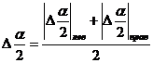,

где https://konspekta.net/studopedianet/baza1/999492898375.files/image065.gif,

https://konspekta.net/studopedianet/baza1/999492898375.files/image067.gif.

Предположим, что болт имеет погрешность половины угла профиля https://konspekta.net/studopedianet/baza1/999492898375.files/image069.gif, а гайка не имеет такой погрешности. При равенстве средних диаметров болта и гайки эти детали не будут свинчиваться вследствие перекрытия профилей резьбы. Для обеспечения свинчиваемости необходимо уменьшить средний диаметр болта или увеличить средний диаметр гайки на величину диаметральной компенсации погрешности половины угла профиля https://konspekta.net/studopedianet/baza1/999492898375.files/image071.gif.

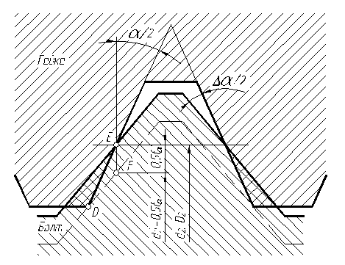

Из треугольника EFD

https://konspekta.net/studopedianet/baza1/999492898375.files/image075.gif,

где https://konspekta.net/studopedianet/baza1/999492898375.files/image071.gif − диаметральная компенсация погрешности половины угла профиля; *P* − шаг в миллиметрах; https://konspekta.net/studopedianet/baza1/999492898375.files/image069.gif− погрешность половины угла профиля в угловых минутах.

 Диаметральная компенсация погрешности половины угла профиля https://konspekta.net/studopedianet/baza1/999492898375.files/image071.gif показывает, насколько надо уменьшить средний диаметр болта или увеличить средний диаметр гайки, чтобы болт, имеющий погрешность половины угла профиля https://konspekta.net/studopedianet/baza1/999492898375.files/image069.gif, свинтился с гайкой, не имеющей такой погрешности.

3. *Приведенный средний диаметр резьбы*

Свинчиваемость будет обеспечена только в том случае, если разность средних диаметров резьб болта и гайки будет не меньше сумм диаметральных компенсаций погрешностей шага и половины угла профиля обеих деталей. Для упрощения контроля резьбы и расчета допусков введено понятие приведенного среднего диаметра резьбы, учитывающего влияние на свинчиваемость величин *d2 (D2)*, https://konspekta.net/studopedianet/baza1/999492898375.files/image043.gif и https://konspekta.net/studopedianet/baza1/999492898375.files/image071.gif.

*Приведенный средний диаметр* – это средний диаметр, увеличенный у болта и уменьшенный у гайки на величину суммарной диаметральной компенсации погрешностей шага и половины угла профиля резьбы.

Приведенный средний диаметр определяется по формулам:

для болта

https://konspekta.net/studopedianet/baza1/999492898375.files/image077.gif;

    для гайки

https://konspekta.net/studopedianet/baza1/999492898375.files/image079.gifhttps://konspekta.net/studopedianet/baza1/999492898375.files/image081.gif,

где *d2изм* (*D2изм*) – измеренный (действительный) средний диаметр болта (гайки).

*4. Суммарный допуск среднего диаметра резьбы*

Средний диаметр, шаг и угол профиля являются основными параметрами резьбы, так как они определяют характер контакта резьбового соединения. Однако вследствие взаимосвязи между погрешностями шага, угла профиля и собственно среднего диаметра допустимые отклонения этих параметров раздельно не нормируют. Устанавливают только суммарный допуск среднего диаметра болта *Td2* и гайки *TD2,* который включает допустимое отклонение   собственного среднего диаметра *Δd2 (ΔD2)* и диаметральные компенсации погрешностей шага и угла профиля

https://konspekta.net/studopedianet/baza1/999492898375.files/image083.gif,

https://konspekta.net/studopedianet/baza1/999492898375.files/image085.gif.

Верхний предел суммарного допуска среднего диаметра наружной резьбы ограничивает величину приведенного среднего диаметра d2 прив, а нижний предел – величину собственно среднего диаметра d2 изм. Для внутренней резьбы – это допуск, нижний предел которого ограничивает величину приведенного среднего диаметра D2 прив, а верхний предел – величину собственно среднего диаметра D2 изм.

    Условие годности резьбы по среднему диаметру:

    - для болта

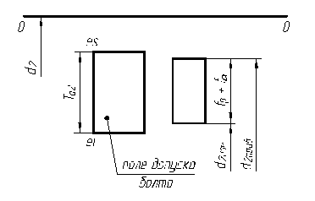

https://konspekta.net/studopedianet/baza1/999492898375.files/image089.gif,

https://konspekta.net/studopedianet/baza1/999492898375.files/image091.gif.

    - для гайки

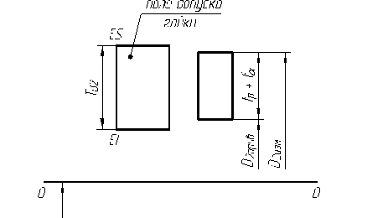

https://konspekta.net/studopedianet/baza1/999492898375.files/image095.gif,

https://konspekta.net/studopedianet/baza1/999492898375.files/image097.gif.

**Тема: Система допусков для цилиндрических зубчатых передач**

Показатели точности должны регламентировать точность отдельного колеса и определять эксплуатационные параметры всей передачи, характер которых зависит от их служебного назначения. Следовательно, точностные требования к передачам необходимо устанавливать исходя из их назначения. Указанные исходные положения использованы при разработке системы допусков для эвольвентных цилиндрических зубчатых передач. Эта система распространяется на эвольвентные цилиндрические зубчатые колеса и зубчатые передачи внешнего и внутреннего зацепления с прямозубыми, косозубыми и шевронными зубчатыми колесами с диаметром делительной окружности до 6300 мм, модулем зубьев от 1 до 55 мм, шириной зубчатого венца или полушеврона до 1250 мм.

Установлено 12 степеней точности зубчатых колес и передач, обозначаемых в порядке убывания: 1, 2, ..., 12. Для степеней точности 1 и 2 допуски и предельные отклонения в ГОСТ 1643 не даны (они предусмотрены для будущего развития). Приведенные нормы относятся к окончательно изготовленным зубчатым колесам и передачам (точность заготовок колес не нормируется). Для каждой степени точности установлены независимые нормы допускаемых отклонений параметров, определяющих кинематическую точность колес и передачи, плавность работы и контакт зубьев зубчатых колес в передаче, что позволяет назначать различные нормы и степени точности для передач в соответствии с их эксплуатационным назначением и учитывать отличие технологических способов обеспечения требуемой точности.

**Кинематическая точность передачи**

Для обеспечения кинематической точности предусмотрены нормы, ограничивающие кинематическую погрешность передачи и кинематическую погрешность колеса.

**Кинематической погрешностью передачи** Fк.п.п. называют разность между действительным φ2 и номинальным (расчетным) φ2Н углами поворота ведомого зубчатого колеса передачи, выраженную в линейных величинах длиной дуги его делительной окружности:

Fк.п.п. (φ2 - φ2Н)r, (1)

где r – радиус делительной окружности ведомого колеса.

**Наибольшая кинематическая погрешность** F'ior передачи определяется наибольшей алгебраической разностью значений кинематической погрешности передачи за полный цикл изменения относительного положения зубчатых колес (рис. 1, *а*). Здесь и далее штрихом обозначены погрешности, соответствующие однопрофильному зацеплению. Полный цикл совершается в пределах числа оборотов большего зубчатого колеса, равного частному от деления числа зубьев меньшего зубчатого колеса на общий наибольший делитель числа зубьев обоих зубчатых колес передачи, т. е. на угол φ2 = 2πz1/x. Например, при z1 = 30 и z3 = 60 общий наибольший делитель х = 30 и

φ2 =2π30/30 =2π. (2)

Наибольшая кинематическая погрешность передачи ограничена допуском F'*i*o. Его значения в стандарте не приведены и определяются как сумма допусков на кинематическую погрешность ее колес, т. е.:

F*i*o' = F'*i*1 + F'*i*2. (3)

Для передач с взаимно кратными числами зубьев колес, отношение которых не более трех, допуск F*i*o' при селективной сборке передачи может быть сокращен на 25 % и более, исходя из расчета.

**Кинематической погрешностью зубчатого колеса** F'к.п.к. называют разность между действительным и номинальным (расчетным) углами поворота зубчатого колеса на его рабочей оси, ведомого точным (измерительным) колесом при номинальном взаимном положении осей вращения этих колес; ее выражают в линейных величинах длиной дуги делительной окружности (рис. 1, *б*).

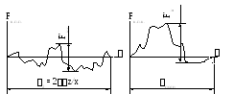*а*) *б)*

Рис. 1. Кривые кинематической погрешности:

*а -*зубчатой передачи; б - зубчатого колеса

Под рабочей осью понимают ось колеса, вокруг которой оно вращается в передаче. При назначении требований к точности колеса относительно другой оси (например, оси отверстия), которая может не совпадать с рабочей осью, погрешность колеса будет другой, что необходимо учитывать при установлении точности передачи. Все точностные требования установлены для колес, находящихся на рабочих осях.

**Наибольшая кинематическая погрешность зубчатого колеса** F'ir – наибольшая алгебраическая разность значений кинематической погрешности зубчатого колеса в пределах угла φполн полного оборота (рис. 1, *б*). Эта погрешность ограничивается допуском на кинематическую погрешность колеса F'i (значения в стандарте не приведены). Он определяется как сумма допусков на накопленную погрешность шага Fр в зависимости от степени по нормам кинематической точности и погрешность профиля зуба ƒ∫, назначаемого в зависимости от степени точности по нормам плавности:

F'i = Fр + ƒ∫. (4)

Допускается нормировать кинематическую погрешность колеса на k шагах – F'ikr. Эта погрешность ограничивается допуском F'ik.

Если кинематическая погрешность колес при контроле их на рабочей оси не превышает допускаемых значений и требование селективной сборки не выдвигается, то контроль кинематической точности передачи не обязателен. Если контролируемая кинематическая точность передачи соответствует требованиям стандарта, то контроль кинематической точности колес не обязателен.

Кинематическую погрешность цилиндрических колес, изготовляемых на зуборезных станках методом обката, вызывает погрешность цепей обката зуборезного станка, несовпадение центра основной окружности колеса с рабочей осью его вращения, неточность зуборезного инструмента, погрешность его установки и т. д. Кинематическая точность зубчатых колес зависит от погрешностей, суммарное влияние которых обнаруживается один раз за оборот колеса. К ним относятся погрешность обката, накопленная погрешность шага, радиальное биение зубчатого венца, колебания длины общей нормали и измерительного межосевого расстояния за оборот колеса.

**Погрешность обката** Fcr возникает в результате кинематической погрешности делительной цепи зубообрабатывающего станка. Эту составляющую кинематической погрешности колеса определяют при его вращении на технологической оси, исключив циклические погрешности зубцовой частоты и кратных ей более высоких частот. Под технологической понимают ось колеса, вокруг которой оно вращается в процессе окончательной механической обработки зубьев с обеих сторон. Погрешность Fcr можно определить, измерив кинематическую погрешность зуборезного станка, используемого для окончательной обработки зубьев. Погрешность обката ограничивается допуском Fc, выраженных в тех же единицах, что и допуск на кинематическую погрешность колеса. Допуск Fc принят равным допуску на колебание длины общей нормали FvW.

**Накопленная погрешность** k **шагов** Fpkr (рис. 2) – наибольшая разность дискретных значений кинематической погрешности зубчатого колеса при номинальном повороте на k целых угловых шагов:

Fpkr = (φ – k 2π/z)r, (.5)

где φ – действительный угол поворота зубчатого колеса; z – число зубьев зубчатого колеса; k 2π/z – номинальный угол поворота колеса (k ≥2 – число целых угловых шагов); r – радиус делительной окружности колеса.

Допуск на накопленную погрешность k шагов обозначают Fpk.

**Накопленная погрешность шага зубчатого колеса** Fpk – наибольшая алгебраическая разность значений накопленных погрешностей в пределах зубчатого колеса (рис. 2). Допуск на накопленную погрешность шага зубчатого колеса обозначают Fp. Измеренная накопленная погрешность шага в пределах колеса в зависимости от составляющих кинематической погрешности на 15-20 % меньше полной кинематической погрешности колеса.

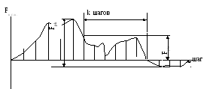Рис. 2. Накопленная погрешность kшаговFpkrи

накопленная погрешность по зубчатому колесу Fpk

Накопленная погрешность шага зубчатого колеса образуется в основном вследствие погрешности обката и монтажного эксцентриситета *ем* зубчатого колеса, который вызывает появление эксцентриситета основной окружности *е*. Если зубчатое колесо изготовлено правильно, но его оси вращения при зубонарезании и после монтажа колеса на рабочий вал с зазором не совпадают, образуется монтажный эксцентриситет ем. При наличии эксцентриситета ем возникает эксцентриситет начальной окружности, вызывающий радиальное биение и непостоянство мгновенного передаточного отношения. Начальная окружность определяется лишь сопряжением пары колес. Если накопленная погрешность шага колеса является следствием только эксцентриситета основной окружности (идеализированный случай), то

Fpr = ±е sin (φ ± ∆), (6)

где φ - угол поворота зубчатого колеса; ∆ - фазовый угол.

Знак плюс соответствует левой линии зацепления, знак минус - правой.

**Радиальное биение зубчатого венца** Frr – разность действительных предельных положений исходного контура в пределах зубчатого колеса (от его рабочей оси).

Радиальное биение зубчатого венца ограничивается допуском Fr . Практически Frr определяется разностью расстояний от рабочей оси колеса до постоянных хорд Sс зубьев (рис. 3, *а*). Радиальное биение зубчатого венца вызвано неточным совмещением рабочей оси колеса с технологической осью при обработке зубьев, а также радиальным биением делительного колеса станка.

**Длина общей нормали зубчатого колеса** W – расстояние между двумя параллельными плоскостями, касательными к двум разноименным активным боковым поверхностям А и В зубьев колеса (рис. 3, *б*). При этом общая нормаль к эвольвентным профилям является одновременно касательной к основной окружности.

**Колебанием длины общей нормали** FvWr называют разность между наибольшей и наименьшей действительными длинами общей нормали в одном и том же зубчатом колесе: FyWr = Wнаиб - Wнаим. Оно зависит от тангенциальной составляющей погрешности обката. Эта погрешность ограничена допуском FvW.

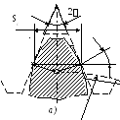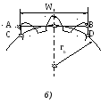α

Рис.3. Параметры зубчатого колеса, влияющие на его кинематическую точность:

*а*– постоянная хорда Sс; *б*– длина общей нормали W.

**Номинальным измерительным межосевым расстоянием** «*а*» называют расчетное расстояние между осями измерительного и проверяемого колеса, имеющего наименьшее дополнительное смещение исходного контура. При этом сопряженные зубья колес находятся в плотном двухпрофильном зацеплении.

**Колебание измерительного межосевого расстояния за оборот колеса** F"ir – разность между наибольшим и наименьшим действительными межосевыми расстояниями при двухпрофильном зацеплении измерительного зубчатого колеса с контролируемыми при повороте последнего на полный оборот или на один угловой шаг (рис.4).

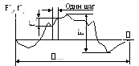Рис.4. Колебание измерительного межосевого расстояния за оборот колеса F"ir

и на одном шаге f"ir.

Здесь и далее двумя штрихами обозначены погрешности, соответствующие двухпрофильному зацеплению. Эти колебания ограничиваются допусками, обозначаемыми соответственно F"ir иf"ir. Значение F"ir определяется теми же факторами, что и кинематическая точность зубчатого колеса (за исключением погрешности обката). Допуск на колебание измерительного межосевого расстояния за оборот зубчатого колеса F"i принят в 1,4 раза больше допуска на радиальное биение зубчатого венца Fr. Измерительное межосевое расстоние на одном зубе может изменяться вследствие колебаний положения зуборезного инструмента относительно оси колеса, неравенства шагов зацепления (основных шагов) сопрягаемых колес, погрешностей в направлении зубьев колес и т. п. Кинематическую точность зубчатых колес можно повысить путем снижения радиального биения колеса и обработки его на станке с повышенной кинематической точностью при точном центрировании заготовки в процессе нарезания и шлифования зубьев. Шевингование колес не уменьшает их кинематической погрешности.

**Тема: Взаимозаменяемость шпоночных и шлицевых соединений**

ДОПУСКИ И ПОСАДКИ ШПОНОЧНЫХ СОЕДИНЕНИЙ.

Шпоночные соединения применяются для соединения втулок, шкивов, муфт, зубчатых колес и других деталей машин с валами.

Достоинства:

- простота и надежность конструкции;

- легкость сборки и разборки;

- невысокая стоимость.

Недостаток:

- снижение нагрузочной способности сопрягаемых деталей из – за ослабления их поперечных сечений шпоночными пазами.

Существует три типа шпоночных соединений:

а) свободное (подвижное);

б) нормальное (неподвижное разъемное);

в) плотное (неподвижное неразъемное).

Для получения различных посадок призматических шпонок установлены поля допусков на ширину b шпонок, пазов валов и втулок (ГОСТ 23360-78). Ширина шпонки определяет прочность всего соединения и является поэтому основным параметром.

Для ширины шпонки (b) установлено поле допуска h 9, для высоты (h) – h 11, для длины (l) – h 14.

Это делает возможным централизованное изготовление шпонок независимо от посадок.

Выбор посадок производят в зависимости от типа соединения.

Предельные отклонения размеров по ширине паза вала и втулки должны соответствовать:

а) при свободном соединении на валу Н 9, во втулке D 10

б) при нормальном соединении на валу N 9, во втулке Is 9.

в) при плотном соединении на валу Р 9 и во втулке Р 9.

Контроль шпоночных соединений комплексными и элементными калибрами. Допуски на изготовление комплексных калибров содержатся в ГОСТ 24109-80, а их конструкции и размеры регламентируются ГОСТ 24110-80 … 24121-80.

ДОПУСКИ И ПОСАДКИ ШЛИЦЕВЫХ СОЕДИНЕНИЙ.

Шлицевым называется разъемное соединение составных частей изделия с применением пазов и выступов.

Шлицевые соединения бывают подвижные и неподвижные.

Шлицевые соединения обладают значительными преимуществами по сравнению со шпоночными:

- меньшее число деталей в соединении;

- большая нагрузочная способность за счет большей площади контакта рабочих поверхностей ступицы и вала;

- лучшее центрирование соединяемых деталей;

- высокая надежность при динамических и реверсивных нагрузках.

Недостаток:

- высокая трудоемкость и стоимость изготовления.

Основные типы шлицевых соединений:

а) прямобочные;

б) эвольвентные;

в) треугольные.

Наибольшее распространение имеют прямобочные шлицевые соединения, размеры и допуски которых регламентированы ГОСТ 1139-80.

Рассмотрим допуски и посадки шлицевых соединений с прямобочным профилем зуба. ГОСТ 1139-80.

Существует три способа центрирования:

а) по наружному диаметру;

б) по внутреннему Æ;

в) по боковым сторонам зубьев.

а) Центрирование по Æ D рекомендуются, когда втулку термически не обрабатывают. Этот способ применяют для неподвижных соединений, а также для подвижных, воспринимающих небольшие нагрузки.

б) Центрирование по внутреннему диаметру d целесообразно, когда втулка имеет высокую твердость. Способ обеспечивает точное центрирование и применяется для подвижных соединений.

в) Центрирование по боковым сторонам b целесообразно при передаче знакопеременных нагрузок, больших крутящих моментов, а также при реверсивном движении. Этот способ способствует равномерному распределению нагрузки между зубьями, но не обеспечивает высокой точности центрирования и поэтому применяется редко.

Посадки шлицевых соединений назначают в системе отверстия по центрирующей цилиндрической поверхности и по боковым поверхностям впадин втулок и зубьев вала (т.е. по d и b, или D и b, или только b). Допуски и основные отклонения размеров D, d и b шлицевого соединения назначают по ГОСТ 25346-82.

Поля допусков в ГОСТ 1139-80.

Посадки назначают в зависимости от способа центрирования:

https://www.ok-t.ru/studopediaru/baza5/523649673525.files/image508.gif; https://www.ok-t.ru/studopediaru/baza5/523649673525.files/image510.gif- для d;

https://www.ok-t.ru/studopediaru/baza5/523649673525.files/image512.gif- для b;

https://www.ok-t.ru/studopediaru/baza5/523649673525.files/image514.gif- для D – дают соединения с зазором

https://www.ok-t.ru/studopediaru/baza5/523649673525.files/image516.gif- для d и D – дают соединения с переходными посадками.

Для нецентрирующих диаметров установлены следующие поля допусков:

|  |  |  |
| --- | --- | --- |
| Для D при центрировании по d или b | вал | Втулка |
| а 11 | Н 12 |  |
| Для d при центрировании поD или b | Свободная посадка ³ d1 | Н 11 |

Обозначение шлицевых соединений валов и втулок.

Z = 8

d = 36 мм

D = 40 мм

b = 7 мм

Центрирование по Æ d

Посадка по диаметру Æ центрирования https://www.ok-t.ru/studopediaru/baza5/523649673525.files/image518.gifпо b https://www.ok-t.ru/studopediaru/baza5/523649673525.files/image520.gif:

https://www.ok-t.ru/studopediaru/baza5/523649673525.files/image522.gif

Шлицевые соединения контролируют комплексными проходными калибрами и поэлементными непроходными калибрами.

Допуски калибров для контроля шлицевых прямобочных соединений регламентированы ГОСТ 7951-80

Литература

1. Иванов И.А. Метрология, стандартизация и сертификация на транспорте. Учебник, издательский центр « Академия»,2017
2. Зайцев С.А. Метрология, стандартизация и сертификация на транспорте. Учебник, издательский центр « Академия»,2017
3. Шишмарев В.Ю. Метрология, стандартизация и сертификация и техническое регулирование (9-е изд., стер) Учебник, издательский центр

« Академия»,2018